Pressmeddelande 2009-08-02

PUBLIKREKORD FÖR LADY GAGA PÅ GRÖNAN

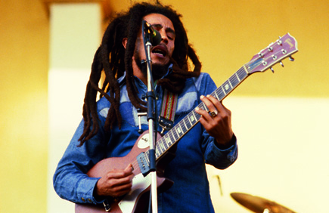
23 000 gäster räknades in på Gröna Lund under söndagen när Lady Gaga stod på Stora Scen. Inte sedan Bob Marley spelade 1980 har man haft så mycket folk under en konsert. Under Gröna Lunds 126-åriga historia har man heller aldrig haft så mycket gäster under en söndag.

Publikrekord, söndagsrekord och veckorekord
Rekorden som slogs på Gröna Lund ikväll var många. Inte på 29 år, sedan Bob Marley gjorde sin sista konsert på Gröna Lund 1980, har man haft så många gäster. Söndagens konsert med Lady Gaga lockade 23 000 besökare och folkhavet runt Stora Scen var enormt.

Under Gröna Lunds 126-åriga historia har man aldrig haft så mycket gäster under en söndag. Man avslutar dessutom veckan med ytterligare ett veckorekord. Förra veckans rekord på drygt 103 000 besökare slogs denna vecka, då 120 000 gäster besökt tivolit.

För mer information om Gröna Lund och pressbilder, kontakta Pressansvarig Annika Troselius tfn 0708-58 00 50, annika.troselius@gronalund.com.

